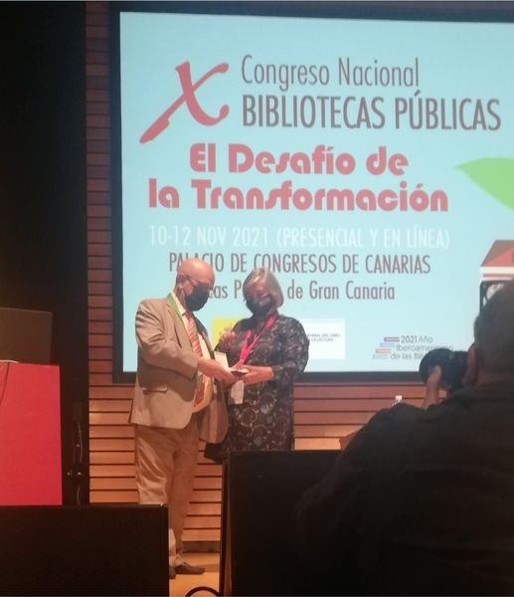

Nota prensa medalla Pérez Salmerón


En el trascurso de la sesión inaugural del X Congreso Nacional de Bibliotecas Públicas que se celebra en la ciudad de Las Palmas de Gran Canaria entre los días 10, 11 y 12 de noviembre, se ha procedido a entregar la MEDALLA DE HONOR de la Federación ANABAD a Glòria PÉREZ SALMERÓN.
Según recordó José María NOGALES HERRERA, Presidente de la Federación de Asociaciones de profesionales de los Archivos, las Bibliotecas, los Centros de Documentación y de Interpretación, los Museos y los Yacimientos Arqueológicos , ANABAD, esta Federación otorgó su galardón en su Consejo Federal de 2019, pero el confinamiento provocado por el COVID 19 y todo lo que vino después, ha hecho que esta organización realice sólo convocatorias on line, por lo que se ha optado por realizar la entrega en este Congreso.

Según destacó NOGALES, Glòria PÉREZ SALMERÓN es una Bibliotecaria integral, por cuanto ha ejercido su actividad profesional en todos los ámbitos posibles, pues comenzó en el municipio de Badalona, su ciudad natal, para pasar posteriormente y de manera sucesiva a la Diputación Provincial de Barcelona, la Generalitat de Catalunya, hasta llegar a dirigir la Biblioteca Nacional de España.

A parte de toda su trayectoria profesional, merece especial mención el paso por distintas instancias de la IFLA, la institución internacional vinculada a la UNESCO, que aglutina a las instituciones y las personas que profesionalmente se dedican a las Bibliotecas.

Según NOGALES, los méritos de Glòria PÉREZ SALMERÓN están más que acreditados, y por lo tanto resulta justificada su entrega.

Para el Presidente de ANABAD, que con 72 años de antigüedad es la asociación de profesionales más antigua del sector en España, es importante poner de manifiesto como, por lo general quienes se dedican a la creación cultural, reciben habitualmente reconocimientos, condecoraciones y homenajes, pero muy rara vez esto ocurre con las personas que dedican su vida a la gestión cultural, incluyendo en este colectivo, a la gestión de archivos, bibliotecas, centros de documentación y de interpretación, museos y yacimientos arqueológicos.

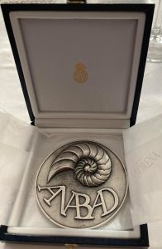

Enlace con la noticia publicada:
https://www.anabad.org/nota-prensa-medalla-de-honor-a-gloria-perez-salmeron/

Contacto: ANABAD Federación | anabad@anabad.org | +34 91 5751727 |
+34 689 668 262 | www.anabad.org

